长春外国语学校2015届高三年级第一次诊断考试
政治试卷
12、最近几年，信息技术创新在全球范围内不断迅速发展，信息领域的新产品，新服务不断的涌现，不断激发新的消费需求并成为日益活跃的消费热点。由此可见（ ）
A、生产为消费创造动力 B、新的消费热点带动新兴产业的发展
C、消费对生产具有导向作用 D、消费是生产的最终目的
13、2014年4月，国家卫计委等部门发出通知，规定非公立医疗机构服务价格实行市场调节，按照诚信等原则合理制定，实行与公立医院机构相同的报销支付政策。这意味着我国（ ）
A、致力于提升非公有制经济的主导作用
B、公有与非公有制经济的地位作用相同
C、非公有制经济已经形成了良好的市场秩序
D、鼓励与支持非公有制经济健康发展
14、习近平主席多次提出要让人民共享人生出彩机会。这意味着要提高劳动报酬在初次分配中的比重，实现经济发展的良性循环，促进人民的全面发展。下列选项的序号从图6的上排M开始，按所示顺时针方向，正确的是（ ）
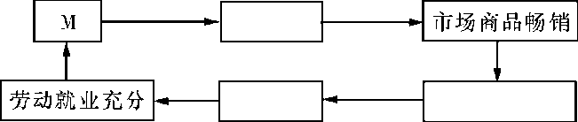
图6
①工资收入增加 ②生产供给增加 ③消费需求增加 ④劳动需求增加
A、①③②④ B、④①③② C、①③④② D、④①②③
15、国民经济综合统计司在2014年4月召开的新闻发布会上表示，一季度，居民消费价格同比增长2.3％，食品价格同比增长3.5％，为了防止CPI（居民消费价格指数）过快上升，可以 （ ）
①实施紧缩性的财政政策，上调银行的存贷款利率 ②上调存款准备金率，减少货币流通量
③发展社会生产，增加社会总供给 ④扩大财政支出增加社会总需求
A、①③ B、②③ C、③④ D、①④
16、2014年6月22日，在卡塔尔首都多哈举行的第38届世界遗产大会上，中国大运河、中国与哈萨克斯坦、吉尔吉斯斯坦联合申报的丝绸之路相继获准列入世界遗产名录（均列为世界文化遗产）。我国和哈萨克斯坦、吉尔吉斯斯坦跨国申遗（ ）
①有利于加强中哈吉文化交流，增进对中华文化的了解
②表明中华文化成了世界文化的一部分，体现了文化的多样性
③体现文化与政治相互交融，为中国创造良好的国际环境
④能够促进中哈吉文化的融合，消除中哈吉文化之间的差异
A、①② B、②④ C、③④ D、①③
17、2014年7月10日，国务院新闻办公室发表《中国的对外援助(2014)》白皮书。中国以积极的姿态参与国际发展合作，在南南合作框架下向其他发展中国家提供力所能及的援助；中国提供对外援助，坚持不附带任何政治条件，不干涉受援国内政，充分尊重受援国自主选择发展道路和模式的权利。这说明（ ）
① 中国参与国际发展合作的基础是国家间的共同利益
② 中国是联合国安理会的常任理事国，积极参与国际事务
③中国奉行独立自主的和平外交政策
④ 中国综合国力不断增强，对世界和平与发展有重要影响
A、①② B、①③ C、②④ D、③④ 18、18、十二届全国人大第二次会议2014年3月5日在北京召开，会议的议程如下：听取和审议政府工作报告；审查和批准2013年国民经济和社会发展计划执行情况与2014年国民经济和社会发展计划草案的报告，批准2014年国民经济和社会发展计划等。全国人大会议听取和审议《政府工作报告》等活动说明全国人大行使（ ）
①表决权 ②监督权 ③立法权 ④决定权
A、①② B、①③ C、②④ D、③④
19、《焦点访谈》栏目根据群众举报，曝光了部分企业用工业明胶生产药用胶囊后，国家食品药品监督管理局当天就布置查处问题企业，并且在第二天就派出了督察组赶到事发地。这体现（ ）
①民通过信访举报制度进行民主监督 ②公民通过舆论监督制度进行民主监督
③我国政府坚持严格执法，公正司法 ④我国政府加强市场监管，履行经济职能
A、①② B、①③ C、③④ D、②④
20、中国书法的发展始终以文化为轴心，在不同时代都烙下清晰或模糊的印记，比如：曹操与建安风骨，陶渊明与田园诗派，谢灵运、鲍照与山水诗派，王维、孟浩然的隐逸情节与山水情怀诗派，李白与浪漫主义诗派，杜甫与现实主义诗派以及黄庭坚与江西诗派，苏东坡与豪放词派，李清照与婉约词派等。中国书法的这一特点说明（ ）
①事物之间联系的客观性决定着人的主观能动性的发挥
②任何事物的存在和发展都离不开特定的历史条件
③矛盾的特殊性构成了一事物区别于他事物的特殊本质
④矛盾的普遍性寓于特殊性之中
A、①② B、③④ C、②③ D、②④
21、2014年9月19日，《上海市深化高等学校招生考试综合改革实施方案》公布，上海启动新一轮高考综合改革试点。该方案包括调整统一高考科目，完善普通高中学业水平考试，建立高中生综合评价制度等内容，旨在实现分类考试、综合评价、多元录取、程序透明的高考招录模式。方案一出台就成为了社会各界争论的焦点，专家、教师、家长、学生等各抒己见。这表明（ ）
A、人们对事物的认识往往受到主观因素的影响
B、不同认识主体对同一事物的认识总是不同的
C、真理总是在辩证否定中不断推翻自身实现发展
D、认识必须要得到多数人的检验才能证明其真理性
22、在医学中，医生有时会采用心理暗示的方法来治疗一些临床疾病，即在病人不知情的情况下，适当给病人一些不对症的“营养药”（如葡萄糖、维生素），却能得到和真药一样甚至更好的效果。这告诉我们（ ）
①物质世界是不可知的 ②联系是具体的有条件的
③意识对人体生理具有调节和控制作用 ④心理暗示的方法具有必然性
A.①② B.②③ C.②④ D.③④
23、习近平总书记强调，要制定出新一轮改革的顶层设计和总体规划，踏上全面推进经济体制改革、积极稳妥地推进政治体制改革的征程，为科学发展提供有力保障。其中蕴含的哲理是（ ）
①生产力要适应生产关系的规律 ②生产关系对生产力起推动作用
③上层建筑对经济基础有反作用 ④整体与部分是辩证统一的关系
A、①② B、③④ C、①③ D、②④

38、(28分)据民政部最近公布的数据显示，全国60岁及以上老年人口已突破2亿，中国老龄化程度进一步加深。
材料一 图14为2010—2014年中国60岁以上老年人口数量及占比
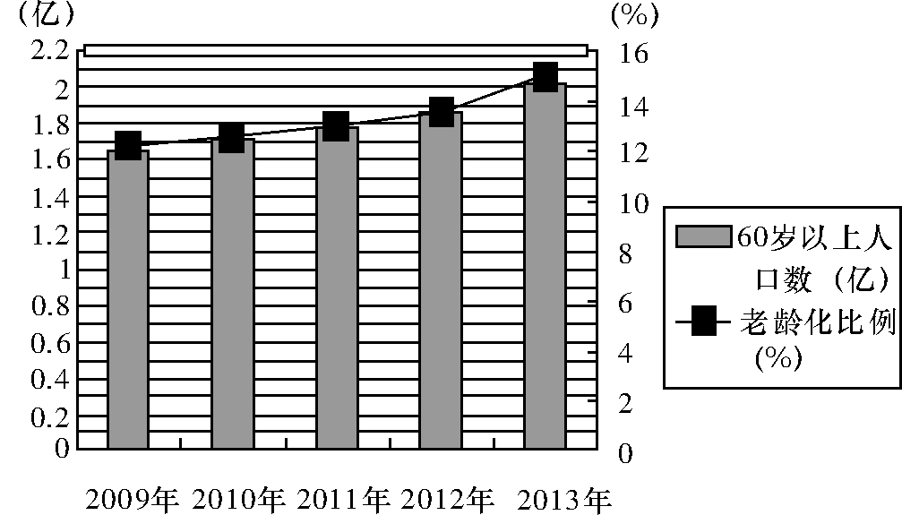
图14
注：①当某一国家或地区60岁以上人口比重超过10%时，进入老龄化社会。②进入老龄化社会时人均GDP：中国为3 870美元，美国为10 645美元。
表1中国人口老龄化带来的问题
年份 | 占GDP比重(%) | 需要长期照料服务的老年人口数量(万)
2009年 | 0.76 | 1 370
2011年 | 1.11 | 1 530
2020年 | 预计7.0 | 预计2 100
材料二 随着中国老龄化程度的加深，老龄产业发展前景看好。2014年9月30日至10月2日，在长沙红星国际会展中心举行了2014中国(湖南)国际老龄产业博览会，会展中心将开辟了12 000平米的空间特设八大展区，从吃到用，从头到脚，对我们的老年生活进行全副“武装”。面对人口老龄化带来的挑战，国务院颁布的《中国老龄事业“十二五”规划》提出：发展老龄产业，向老年人提供适合老年人多样化需求的商品和服务；培育养老服务市场，让老年人自主选择适合自己的养老服务；促进老年用品、用具和服务产品开发；加强老年旅游服务工作；引导老年人合理消费，培育壮大老年用品消费市场；引导老龄产业健康发展。
（1）指出材料一图和表中反应了哪些经济信息。(6分)
（2）结合材料，谈谈发展老龄服务产业的经济意义。(12分)
（3）运用政府的知识，说明重视老龄服务产业发展的政治生活依据。（10分）

39、（24分）教育培训业作为朝阳产业，发展迅速。结合材料，回答问题。
材料一 教育培训业是一个神奇的行业，它包含两个极易混淆又内涵不同的两个词：“教育”与“培训”。所谓“教育”，指的是知识、技能的传递；所谓“培训”，指的是培养受众成为社会需求人员的过程。原本培训只是产品提供者与消费者之间的服务交易，然而凭空添加的“教育”两字，又使得这个行业增加了社会属性价值，包含了大众对这个行业的期望。
材料二 专业艺术教育培训是一种选拔艺术领域尖子人才的培训，它所面对的是极少数具有较高造诣和较高条件的学生，采取沙里淘金的淘汰方式进行培养，而非国民素质教育。因此在教育目的、内容、形式、手段、方式等方面都和艺术教育有着根本的区别。而艺术教育则是通过艺术手段达到教育的目的，即通过艺术课教学和艺术活动，提高学生艺术修养，促进身心各方面和谐发展。
材料三 据统计，未来五年，中国教育培训市场潜在规模将达5000亿。特别是艺术教育培训，它是教育培训市场中不可缺少的组成部分。当前，人们常常自觉不自觉地用专业艺术教育的眼光和要求来看待艺术教育，因而往往使艺术教育的发展偏离了素质教育的方向。重视提高，忽视普及；重视比赛，忽视教学；重视艺术尖子人才，忽视面向全体学生；重视艺术比赛的结果和成绩，而忽视活动本身的育人要求；重视专业知识和技能，而忽视审美能力和艺术素质的培养等，这些都偏离了艺术教育的方向，不利于人才的培养。
（1）结合材料一，运用“文化对人的影响”知识说明教育培训行业存在的合理性。（12分）
（2）结合材料二，运用价值判断与价值选择知识，分析说明艺术教育培训与艺术教育对提高学生素养的本质区别。（12分）

第一次月考答案
一. 单项选择题
12——23 ADAB DBCD DABB
二、非选择题
38.（1）答：①图反映了几年中，中国老龄人口数逐年增加，老龄人口比例在逐年提高，中国老龄化程度日益加深。我国进入老龄化社会时人均GDP远低于美国，呈现出未富先老的状况。
②表反映出我国老年人口医疗费用占GDP比重快速提高，需要长期照料服务的老年人口数量在不断增加，老龄化给我国经济社会的发展带来了严峻的挑战。
（2）答：①消费是生产的最终目的。发展老龄服务产业，有利于满足老龄人口的消费需求，提高他们的消费水平和生活质量。
②消费拉动经济增长。发展老龄服务产业，有利于刺激消费、扩大内需，带动国民经济发展。
③发展老龄服务产业，有利于发展第三产业，优化产业结构，转变经济发展方式。
（3）①政府的宗旨是为人们服务②政府的工作的基本原则是对人民负责③政府履行组织社会主义经济建设职能和社会公共服务职能。
39.（1）文化对人的影响来自特定的环境和各种形式的文化活动，教育培训有利于在全社会形成学习培训，提高技能的环境氛围。
文化影响人的实践活动、认识活动和思维方式，通过参加教育培训有利于更新观念，提高素质
教育培训所形成的氛围对人的影响是潜移默化和深远持久的
教育培训能丰富人的精神世界、增强人的精神力量、促进人的全面发展
（2）①价值判断是价值选择的基础，艺术教育培训是以营利为目的，因此，培训企业是以经济利益最大化来作为企业经营的出发点和立足点。而艺术教育是以提高学生艺术素养为目的。
②正确的价值判断和价值选择应该遵循社会发展的客观规律。艺术教育培训的教育形式和手段违背教育规律，不利于学生艺术素养的提高；而艺术教育则顺应教育发展规律，因此能够促进学生身心和谐发展。
③正确的价值判断和价值选择应该自觉站在最广大人民立场上。艺术教育培训的对象是极少数具有较高造诣的学生，忽视更多人的艺术发展；而艺术教育则以最广大的学生为对象，着眼于提高整个国民的素质。因此二者有着本质区别。

